GH-2131
直流高压发生装置

产品操作手册

武汉国测华能电气有限公司

尊敬的用户：
感谢您购买本公司GH-2131 直流高压发生装置。在您初次使用该产品前，请您详细地阅读本使用说明书，将可帮助您熟练地使用本仪器。
我们的宗旨是不断地改进和完善公司的产品，如果您有不清楚之处，请与公司售后服务部联络，我们会尽快给您答复。

注 意 事 项
!
由于输入输出端子、测试柱等均有可能带电压，您在插拔测试线、电源插座时，会产生电火花，小心电击，避免触电危险，注意人身安全！
- 请勿在易爆环境中操作！
- 请勿在潮湿环境下操作!
- 防止火灾或人身伤害！
- 保持产品表面清洁和干燥。
- 只有合格的技术人员才可执行维修！
- 检查仪器、安装等性能发现异常及时反馈，确认完好后方可使用。
- 如怀疑本产品有损坏，请本公司维修人员进行检查，切勿继续操作。
- 正确接线，接线顺序必须是仪器首先可靠接地，再来接其他的线。
- 对于大型试验，一般都应先进行空升试验。即不接试品时升压至试验电压，校对各种表计，调整球间隙。
- 试验人员与高压带电体保持安全距离。
- 产品有电时，请勿触摸裸露的接点和部位。
- 升压及降压过程应匀速，不要忽快忽慢。
- 电压必须回零后断电；如是直流耐压试验，试验完毕后，必须用放电棒对被试品彻底放电后，才能拆除接线。
- 试验完毕或人员离开必须及时断电。

本手册内容如有更改，恕不通告。没有武汉国测华能电气有限公司的书面许可，本手册任何部分都不许以任何（电子的或机械的）形式、方法或以任何目的而进行传播。

目 录

一、概述 . . . . . . . . . . . . . . . . . . . . . . . . . . . . . . . .5
二、技术指标. . . . . . . . . . . . . . . . . . . . . . . . . . . . .5
三、面板结构说明. . . . . . . . . . . . . . . . . . . . . . . . . .6
四、操作方法. . . . . . . . . . . . . . . . . . . . . . . . . . . . . 7
五、安全事项. . . . . . . . . . . . . . . . . . . . . . . . . . . . . 8
六、售后服务. . . . . . . . . . . . . . . . . . . . . . . . . . . . .9
七、售后服务. . . . . . . . . . . . . . . . . . . . . . . . . . . . . 9

GH-2131 直流高压发生装置

一、概述
GH-2131直流高压发生装置是电缆故障检测系统的组成部分，用于当使用冲击闪络法检测高阻故障时的辅助高压电源。

二、技术指标
- 输入电源：AC 220V，50Hz
- 输出电压：DC 0～15Kv
- 额定功率：1KVA
- 环境温度：0～40ºC
- 环境湿度：<75%RH
- 海拔高度：<1000m
- 绝缘等级：A级
- 尺寸： 430×540×410 mm
- 重量：30.5 kg

三、面板结构说明
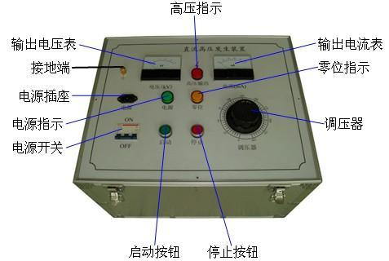

图2：控制箱面板图

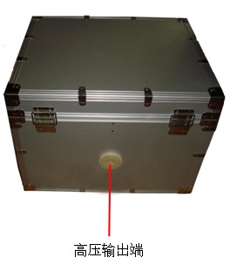

图3：后背板功能图

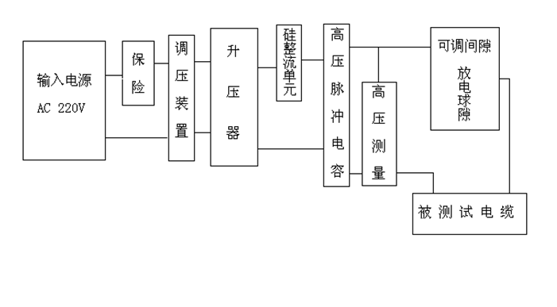

四、操作方法
1．使用放电棒将高压输出端对接地端放电，使高压电压表回零。参考“安全事项”
2．合上电源开关，电源指示灯点亮。
3．向左旋转调压器使其回零，零位指示灯点亮。
4．按下启动按钮启动高压输出，高压指示灯点亮。
5．向右旋转调压器缓慢升高输出电压，直到故障点或球隙开始放电为止。
6．测试过程完毕后，按下停止按钮停止高压输出，高压指示灯熄灭。
7．向左旋转调压器使其回零，然后关闭电源开关。
8．使用放电棒将高压输出端对接地端放电，使高压电压表回零。参考“安全事项”。

五、安全事项
1) 操作人员必须带上绝缘手套并穿上绝缘鞋。
2) 接地端必须可靠地连接到大地。
3) 使用前必须用放电棒将高压输出端对接地端进行放电。放电时，应先接好接地线然后再用放电棒接触高压引线的末端，放电必须放至高压电压显示为0kV。如下图所示。

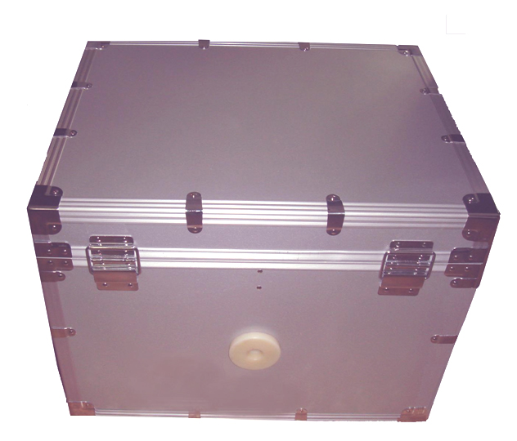
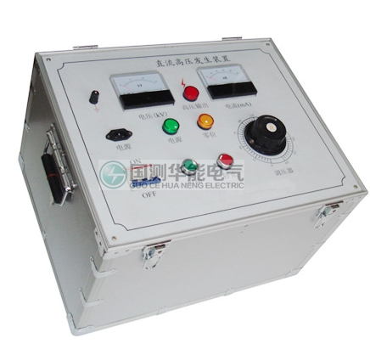

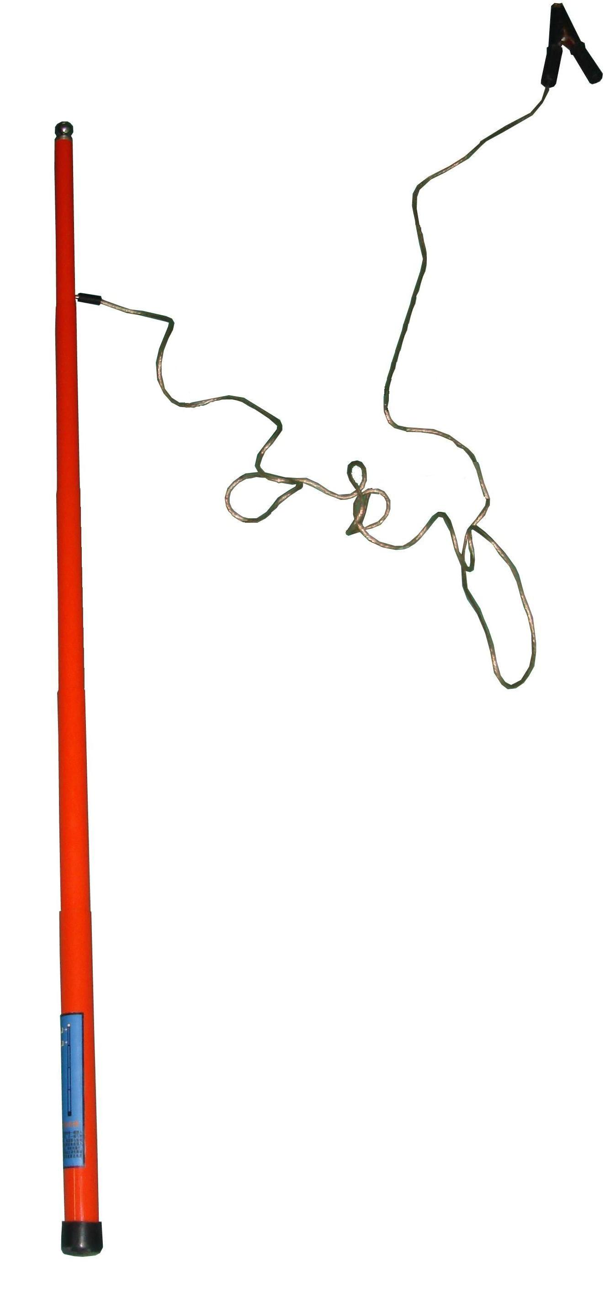

接地线
高压引线

放电棒

特别提示：
本套设备在被测电缆线路无电压状态下使用。
六、仪器出厂配套
出厂仪器应由以下部分组成
1.直流高压装置 1台
2.高压输出拖地电缆 1根
3.使用说明书 1本
4.接地线 2根
5.合格证 1份

七、售后服务
本产品保修一年，实行“三包 ” ，终身维修，在保修期内凡属本公司设备质量问题，提供免费维修。由于用户操作不当或不慎造成损坏，提供优惠服务。

